112年臺南市績優環保志義工遴選表揚計畫
112.06.30
- 目 的：為彰顯臺南市熱心參與環保志願服務工作且有顯著績效之環保志義工人員對環保的貢獻及肯定，並藉此鼓勵市民積極參與環保服務工作。
- 主辦單位：臺南市政府環境保護局(以下稱本局)。
- 協辦單位：臺南市各區公所。
- 計畫期程：
- 區公所推薦期間：自計畫核定日起至112年8月31日止。
- 資格審查期間：自112年9月1日至112年9月30日止。
- 表揚典禮日期：預定112年12月擇日舉辦(時間地點另行通知)。
- 表揚對象：預計表揚績優環保志義工126名，分別頒贈獎盃(或獎牌)1座及精選獎勵品乙份，屆時依各區公所實際推薦及本局審查後符合資格人數表揚。
- 遴選標準：111年12月31日前已參加、112年持續登錄及投保本局意外保險，且3年內(109-111年)未曾獲選本局環保類別志義工表揚者，由區公所遴選推薦。
- 報名及審查:
- 第一階段：
- 各區公所受理轄內環保志工、義工隊推薦報名(每隊限推薦1名)，並辦理初審，112年8月31日前彙整推薦名單(附表1)、每位推薦表揚者報名表及照片(附表2)，並請製作推薦者簡介(範例格式如附表3)函送本局審查。
- 推薦名額:(級距表請參閱表-1)以各區環保志義工112年6月30日保險總人數計，每250人推薦1人，不足250人者以250人計。
- 第二階段：由本局依各區公所推薦名單進行資格審查，並辦理公開表揚。
表-1. 推薦名額級距表
志義工保險總人數  ( 以112年6月30日保險名單為準) |  | 可推薦名額
人  數  級  距 | 1~250 | 1名
 | 251~500 | 2名
 | 501~750 | 3名
 | 751~1000 | 4名
 | 1001~1250 | 5名
 | 1251~1500 | 6名
 | 1501~1750 | 7名
 | 1751~2000 | 8名
 | 2001~2250 | 9名
 | 2251~2500 | 10名
- 推薦條件：
從事下列環保工作(至少一項)，於團隊中表現良好，且於當地進行環保工作，落實執行者。
- 力行環保工作：參與區里、社區環境清潔維護、綠美化、垃圾減量、資源回收再利用、登革熱孳生源巡查清除、生活環境改造、節能減碳等工作，卓有績效者。
- 落實生活環保：持續參與推動淨零綠生活、綠色採購等生活環保及社區環境教育等工作，且進而影響他人，協助環保活動、認養公共設施場所，卓有績效者。
- 其他環保貢獻：如環境維護、認養、捐贈贊助、環保研究、發明或自然保育等有具體事蹟或特殊貢獻者。
- 本計畫奉市長核定日起實施，修正時亦同。

112年臺南市績優環保志義工遴選表揚
附表1
公所推薦名單
112.06.30
推薦單位：臺南市 區公所
優先順序 | 志義工隊  名稱 |  | 被推薦者  (姓名) | 推薦單位評語
1
2
3
4
5
承辦人員 |  | 課長 |  | 機關首長
備註：
- 請確實填寫被推薦者實際執行環保工作內容，以條列式敘明績優事蹟。
- 請確實依遴選標準查察被推薦者表揚資格。
- 列數請依實際推薦人數自行增減。

112年臺南市績優環保志義工遴選表揚報名表
附表2
112.06.30
被推薦者  基  本  資  料 | 行政區 |  |  |  | 姓 名 |  | （粘貼二吋照片）
志義工隊
名稱
 | 身分證字號 |  |  |  | 出生  年月日 | 年 月 日
 | 聯絡電話 | 日:  夜: |  |  | 手機  號碼
 | 志義工年資 | 年 |  |  | 環保志工  服務時數 | 小時  (未領冊者免填) | 性別
 | 地 址
 | 參與志義工隊服務經歷 | □里長/理事長 □總幹事 □組長 □隊長 □志工 □義工  □其他，請說明:_______________________________________
 | 是否曾獲得政府頒獲獎項? |  |  | □否 □是: 民國 年,獎項：
近一年內推動環保工作事蹟 | - 力行環保工作
 | - 落實生活環保
 | - 其他環保貢獻
推薦者

推薦單位名稱 |  |  | 職稱 |  | 推薦原因(至少100字以上)
推薦者簽名
備註: 表格內容請自行調整大小書寫，原則以3頁為限並避免以附件代替。
近 ㄧ 年 內 推 動 環 保 工 作 具 體 事 蹟 照 片
說明：（20字以內文字說明）
說明：（20字以內文字說明）

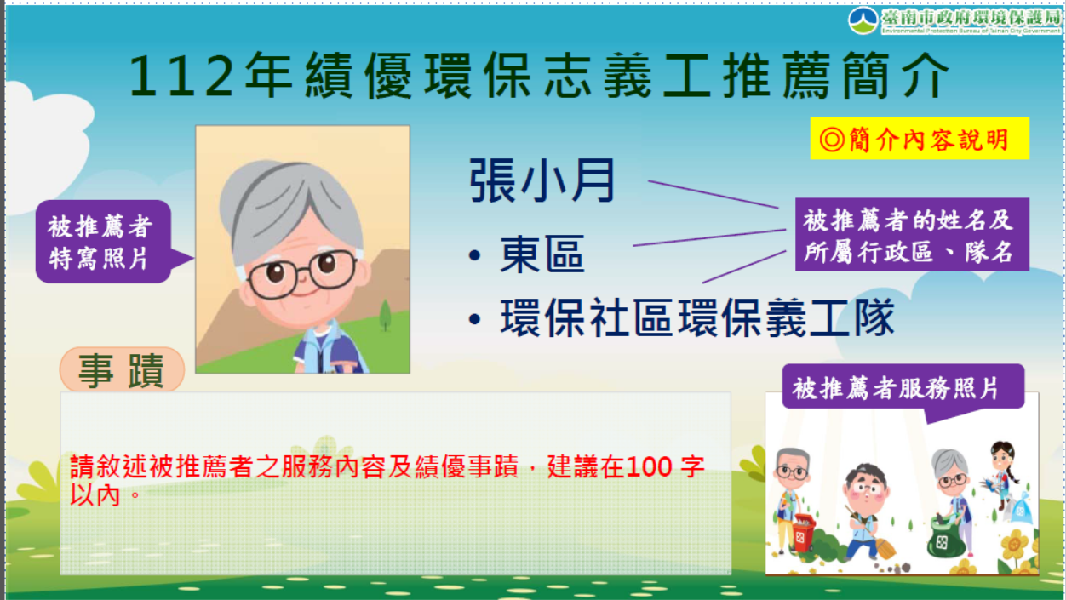
附表3

